试卷号：B120018(答案)
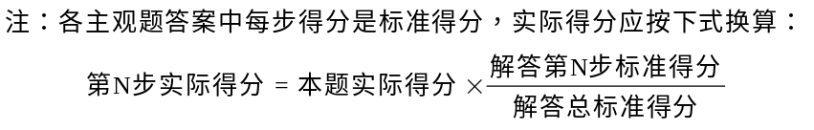
一、单项选择题：在下列各题中，有四个备选答案，请将其中唯一正确的答案填入题干的括号中。
(本大题共10小题，总计28分)
1、(本小题2分)
D
2、(本小题2分)
( C ) 10
3、(本小题2分)
C 10
4、(本小题2分)
B 10
5、(本小题2分)
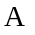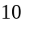
6、(本小题3分)
A 10
7、(本小题3分)
D 10
8、(本小题4分)
C 10
9、(本小题4分)
B 10
10、(本小题4分)
A 10
附注：1222类等效标志d在流水号21018题卡内
尚有1222类顺序号03等效标志d
二、填充题：在下列各题中，请将题止所要求的解答填入题干中的各横线上方内。
(本大题共8小题，总计33分)
1、(本小题2分)
0.513 10
2、(本小题3分)
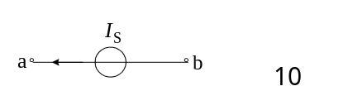

3、(本小题4分)
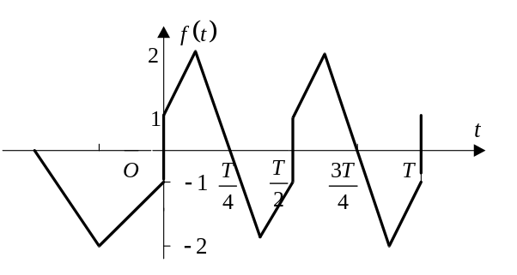10
4、(本小题4分)
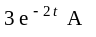 3
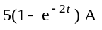 6
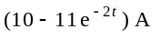 10
5、(本小题5分)
6、(本小题5分)
V (以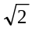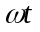为） 10
或V （以为）
(两答案之一即可）
注：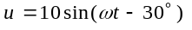
7、(本小题5分)
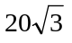（或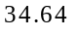） 10
8、(本小题5分)
9V
三、非客观题
( 本 大 题3分 )
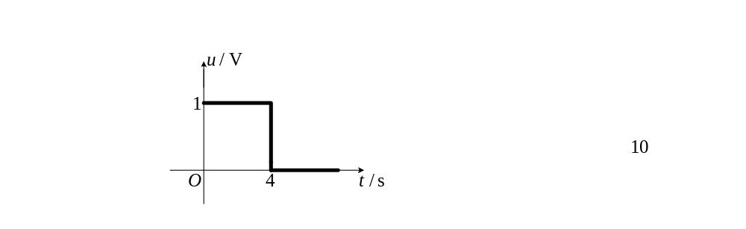
四、非客观题
( 本 大 题5分 )
由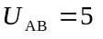 V可得
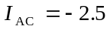 A 4
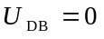 7
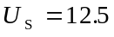 V 10
五、非客观题
( 本 大 题5分 )
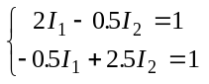 6
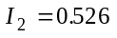 A
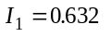 A 9
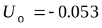 V 10
六、非客观题
( 本 大 题5分 )
解法一：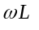=10Ω 2
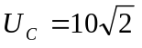V 4
由电流源向右看的Z=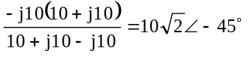Ω 8
得 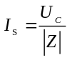=1A 10
解法二：相量图如下
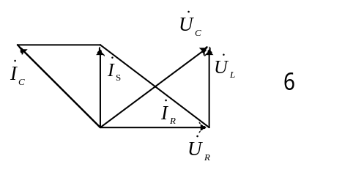
得 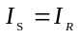=1A 10
七、非客观题
( 本 大 题5分 )
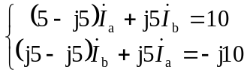 5
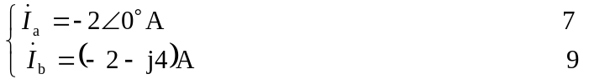
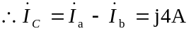 10
八、非客观题
( 本 大 题6分 )
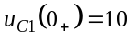 V 2
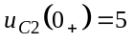 V 4
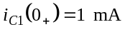 7
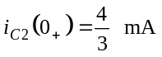 10
九、非客观题
( 本 大 题10分 )
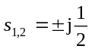 3
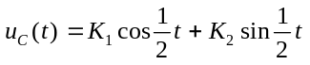 4
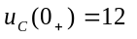 V，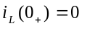
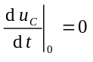
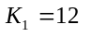，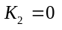 7
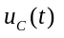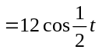 V ≥0 8
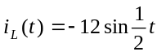 A ≥0 10

